CFGS Desenvolupament d’aplicacions Web ( DAW )

Llenguatges de marques i sistemes d'informació

RA6 – Gestiona la informació en formats d’intercanvi de dades analitzant i utilitzant tecnologies d’enmmagatzematge i llenguatges de consulta.

EAF6 – (exercici obligatori )

Presentació i resultats d'aprenentatge

Aquest exercici d'avaluació final (RA6_EAF6) és una prova pràctica d'avaluació final amb caràcter obligatori i correspon amb els continguts treballats en l’aula sobre XQuery per a realitzar consultes sobre els fitxers XML. La realització de l'exercici és pot dur a terme utilitzant un sistema operatiu qualsevol propietari o lliure i alguna eina per realitzar les consultes en els llenguatges descrits, com ara el programari BaseX ( http://basex.org/products/download/all-downloads/ )

L'exercici es realitzarà de forma per parelles o bé de forma individual.

Els resultat d'aprenentatge que es planteja és:
RA6. Gestiona informació en formats d’intercnavi de dades analitzant i utilitzant tecnologies d’emmmagatzematge i llenguatges de consulta.

Criteris d’avaluació

Els criteris que es tindran en compte per avaluar el treball de l’alumnat són els següents:
- Identifica els principals mètodes d'emmagatzematge de la informació utilitzada en documents XML.
- Identifica els inconvenients d'emmagatzemar informació en format XML.
- Estableix tecnologies eficients d'emmagatzematge d'informació en funció de les seves característiques.
- Utilitza sistemes gestors de bases de dades relacionals en l'emmagatzematge d'informació en format XML.
- Utilitza tècniques específiques per crear documents XML a partir d'informació emmagatzemada en bases de dades relacionals.
- Identifica les característiques dels sistemes
- Instal·la i analitza sistemes gestors de bases de dades natives XML.
- Utilitza tècniques per gestionar la informació emmagatzemada en bases de dades natives XML.

Continguts

Els continguts que es plantegen en aquesta pràctica son:
- Emmagatzematge d'informació
  - Sistemes d'emmagatzematge d'informació. Característiques. Tecnologies
  - Llenguatges de consulta i manipulació en documents
  - Importació i exportació de bases de dades relacionals en diferents formats
  - Eines de tractament i emmagatzematge d'informació en sistemes natius
  - Emmagatzematge i manipulació d’informació en sistemes natius.

La pràctica de diferents apartats i cada apartat val el mateix en la qualificació global de la pràctica.

Forma i data de lliurament

Per respondre les qüestions heu d’utilitzar aquest mateix fitxer. Elimineu els apartats Presentació i resultats d'aprenentatge, Criteris d’avaluació i Forma i data de lliurament.

Un cop finalitzat l’exercici d’avaluació continuada heu d’enviar el document des de l'apartat Lliurament EAF6 ( XQUERY ) de l'aula, dins del termini establert. Tingueu en compte que el sistema no permetrà fer lliuraments després de la data i hora indicades.

El nom del fitxer serà el següent:
RA6_EAF6_XQuery_Cognom1Alumne1+Cognom1Alumne2_Nom.odt

Els cognoms s’escriuran sense accents:
Per exemple, podria tenir un nom similar a: DAW_M4_EAF6_XQuery_Garcia+Santos_Joan.odt ja que l'arxiu s'ha d'enviar en format Open Document. )

El format i l’extensió del fitxer correspondran a l’estàndard OpenDocument ( .odt ) i el podreu editar amb LibreOffice i no es permès lliurar el document en altres formats com PDF, DJVU, DVI, PS, DOC, TXT. Tampoc es permès canviar-li el format internament.

Per tant, editeu preferentment amb LibreOffice per respectar el format final de peus de pàgina i capçaleres.

ATENCIÓ: Els documents lliurats que hagin malmès l'estructura o estils d'aquest mateix document no es corregiran i tindran una puntuació final de 0 punts.

Substituïu Nom i cognoms de la capçalera per les vostres dades personals.

El termini de lliurament finalitza 15/05/2025 a les 23:55 hores.

EN CAS D'HAVER DE REALITZAR CAPTURES DE PANTALLA CAL TENIR EN COMPTE:
Totes les captures d'imatges que presenteu com a respostes en el document han de ser originals de cada alumne, i haurà de figurar en cada una d'elles un element propi i distintiu, com ara un terminal amb el nom de màquina i nom d'usuari, que us identifiqui i permeti verificar-ne la seva autenticitat i originalitat i descartar així qualsevol plagi d'altres imatges provinents d'altres fonts.
Les imatges s'hauran de veure correctament en els documents i de forma nítida, és a dir no han d'estar difuminades ni tampoc s'ha de fer necessari utilitzar elements com els zooms per distingir els texts que apareguin dins els terminals, si és necessari augmenteu la font dels terminals per millorar la visualització.
És obligatori també ancorar totes les imatges com a caràcter dins les taules per evitar d'aquesta forma que es puguin desplaçar lliurement dins el document o saltin a altres pàgines no desitjades.

NOTA MOLT IMPORTANT: No serà corregida cap pràctica que no mantingui aquests criteris.
Cada apartat que no respecti aquestes directives obtindrà una qualificació igual a 0

- Per realitzar les captures de pantalla, finestres, àrees rectangulars i poder realitzar edició podeu utilitzar programari com:
  - Linux: shutter ( cal instal·lar-lo amb sudo apt-get install shutter )
  - Windows: Recortes, snagit, FastStone, etc.

Enunciat

Les tasques que realitzareu estaran relacionades amb l'aprenentatge de llenguatges de consultes sobre bases de dades XML.

PART 1: BASEX

Apartat A. Instal·lació de BaseX i funcionament amb llenguatges XPath

Video Introductori de XPath:

Mireu el video: https://www.youtube.com/watch?v=If5ahrgiTdo

Instal·lació de BaseX en el teu sistema:

Descarregueu i instal·leu BaseX de la web oficial: https://basex.org/

Si teniu Linux podeu provar d’instal·lar directament des d’un repositori el BaseX.

Exemple: sudo apt install basex per a realitzar la instal·lació. Posteriorment hauries de fer correr l’aplicació amb la comanda: basexgui &

Important: Tingueu present com a referència aquestes pàgines per solucionar aquest exercici:

- Tutorial XPath en w3schools:
https://www.w3schools.com/xml/xpath_axes.asp

- Tutorial XPath en mclibre:
https://www.mclibre.org/consultar/xml/lecciones/xml-xpath.html

PART 2: APRENENTATGE DE XQUERY

Apartat B. Introducció a XQuery

Mireu el video introductori del funcionament de XQuery que trobareu en aquest enllaç:
https://www.youtube.com/watch?v=_0k6ilXNjQ8

Si voleu saber més podeu consultar exemples avançats de XQuery a:
http://www.datypic.com/books/xquery/examples.html

Amb el programari instal·lat BaseX realitzaràs una sèrie de comprovacions amb el llenguatge de consulta XQuery per tal d’aprendre i veure com funciona, creant i utilitzant una bases de dades natives amb XML.

Primeres proves amb XQuery com a llenguatge.

En les captures ha de veure’s correctament els panells Editor, Result i Query Info

Executa a l’Editor de Basex i comprova que funcionen.

a) Executa des de l’editor:

2+4+7
Resposta ( Captura )
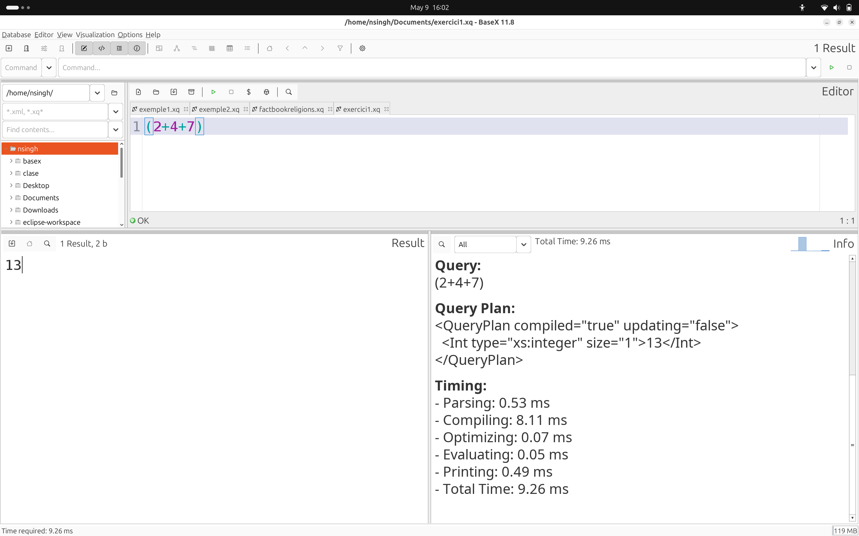

Segons el panell QueryInfo, indica i explica:
- Nombre de passos que ha necessitat BaseX per avaluar aquesta expressió.
- En que han consistit aquests passos?
- Amb quin tipus d’element ha interpretat que havia de treballar Xquery ?
Respostes:
- Nombre de passos que ha necessitat BaseX per avaluar aquesta expressió.
2
- En que han consistit aquests passos?
1. (2+4) = 6
2. (6+7) = 13
- Amb quin tipus d’element ha interpretat que havia de treballar Xquery ?

Amb l’extensió del fitxer (.xq)

b) Accedint a les dades.

Des del panell de l’Editor de BaseX accedirem a un fitxer XML. No cal que creeu una nova base sino que el que volem es llegir directament un fitxer en format XML. Per fer-ho cal indicar correctament la ruta. Aquesta la podeu trobar en una URL o bé en un fitxer en el vostre sistema

Descarregueu el fitxer que conté un llistat de pelicules i actors.: http://www.stylusstudio.com/examples/videos.xml i examineu-lo detingudament.

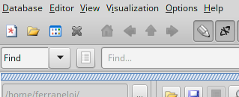

Recorda que amb el botó properties pots trobar més fàcilment la ruta als fitxers que pots carregar amb Xquery. Només cal que emulis que vols crear una base i en la pestanya «Information» obtindries la ruta per carregar manualment el fitxer.

doc('/Ruta_de_carpetes_on_has_emmagatzemat_el_fitxer/videos.xml')

L’altra forma de fer-ho és que carreguis directament el fitxer indicant la ruta amb http, en aquest cas podries escriure és : doc('http://www.stylusstudio.com/examples/videos.xml')

Executa des de l’editor:

doc('http://www.stylusstudio.com/examples/videos.xml')

Comencem per un cas senzill .Executa la següent sentència i digues que retorna:

let $doc := doc('http://www.stylusstudio.com/examples/videos.xml')
for $v in $doc//video
return $v/title

Fes una captura que mostri que retorna la següent consulta FLOWR:
Respostes:

Retorna el títol de cada pel·lícula

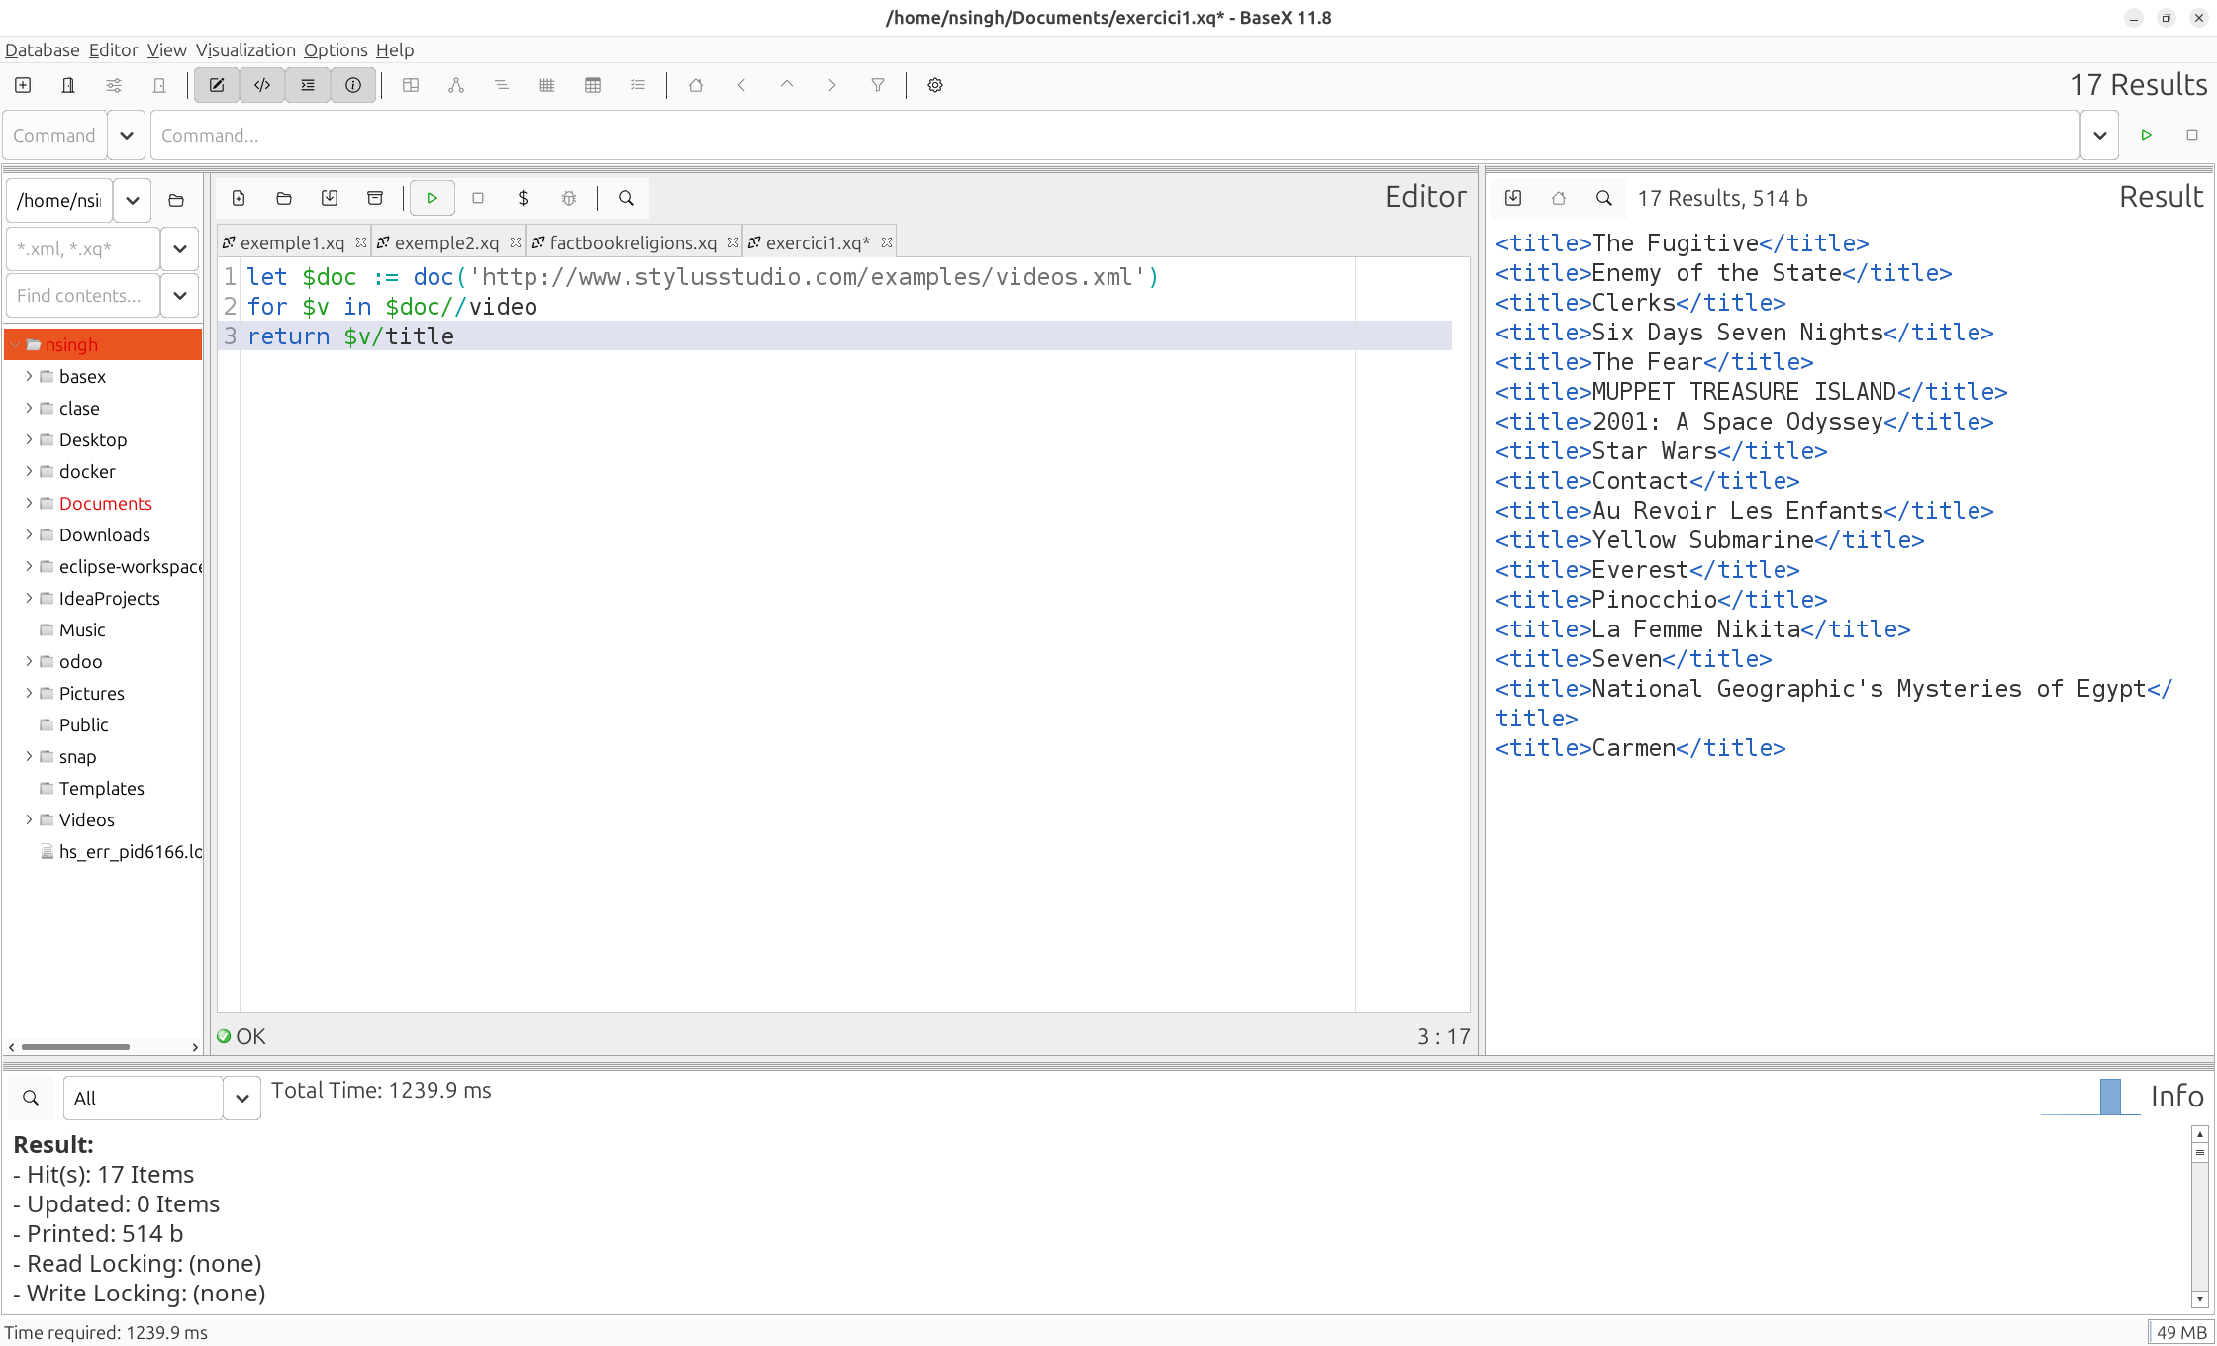

Apartat C. Recuperant dades XQuery

Entreu a la pàgina de l’institut d’informàtica de la Universitat de Göttingen ( Alemanya ): https://www.dbis.informatik.uni-goettingen.de/Mondial/

I descarregueu el fitxer mondial.xml: https://www.dbis.informatik.uni-goettingen.de/Mondial/mondial.xml

Carregueu la base de dades mondial.xml amb baseX i examineu-la tant com sigui necessari per a realitzar les consultes XQuery ( utlitzant FLOWR ) següents i obtenir:

a) El nom de tots els païssos però només d’Europa sense cap tipus d’ordenació.

Exemple de sortida:
Albania
Greece
Cyprus
Akrotiri and Dhekelia
North Macedonia
etc...

Respostes:

for $r in doc("/home/nsingh/Downloads/mondial.xml")/mondial/country
where $r/encompassed/@continent = "europe"
return $r/name

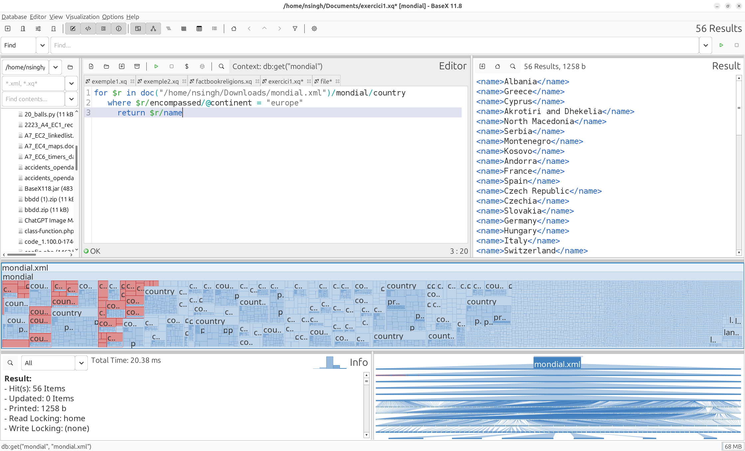

b) Ordenar ascendentment els païssos europeus segons l’àrea de la superfície que ocupen.

Exemple de sortida:
Vatican City
Monaco
Gibraltar
San Marino
Jersey
Liechtenstein
etc...

Respostes:

for $r in doc("/home/nsingh/Downloads/mondial.xml")/mondial/country
where $r/encompassed/@continent = "europe"
order by xs:decimal(data($r/@area)) ascending
return $r/name

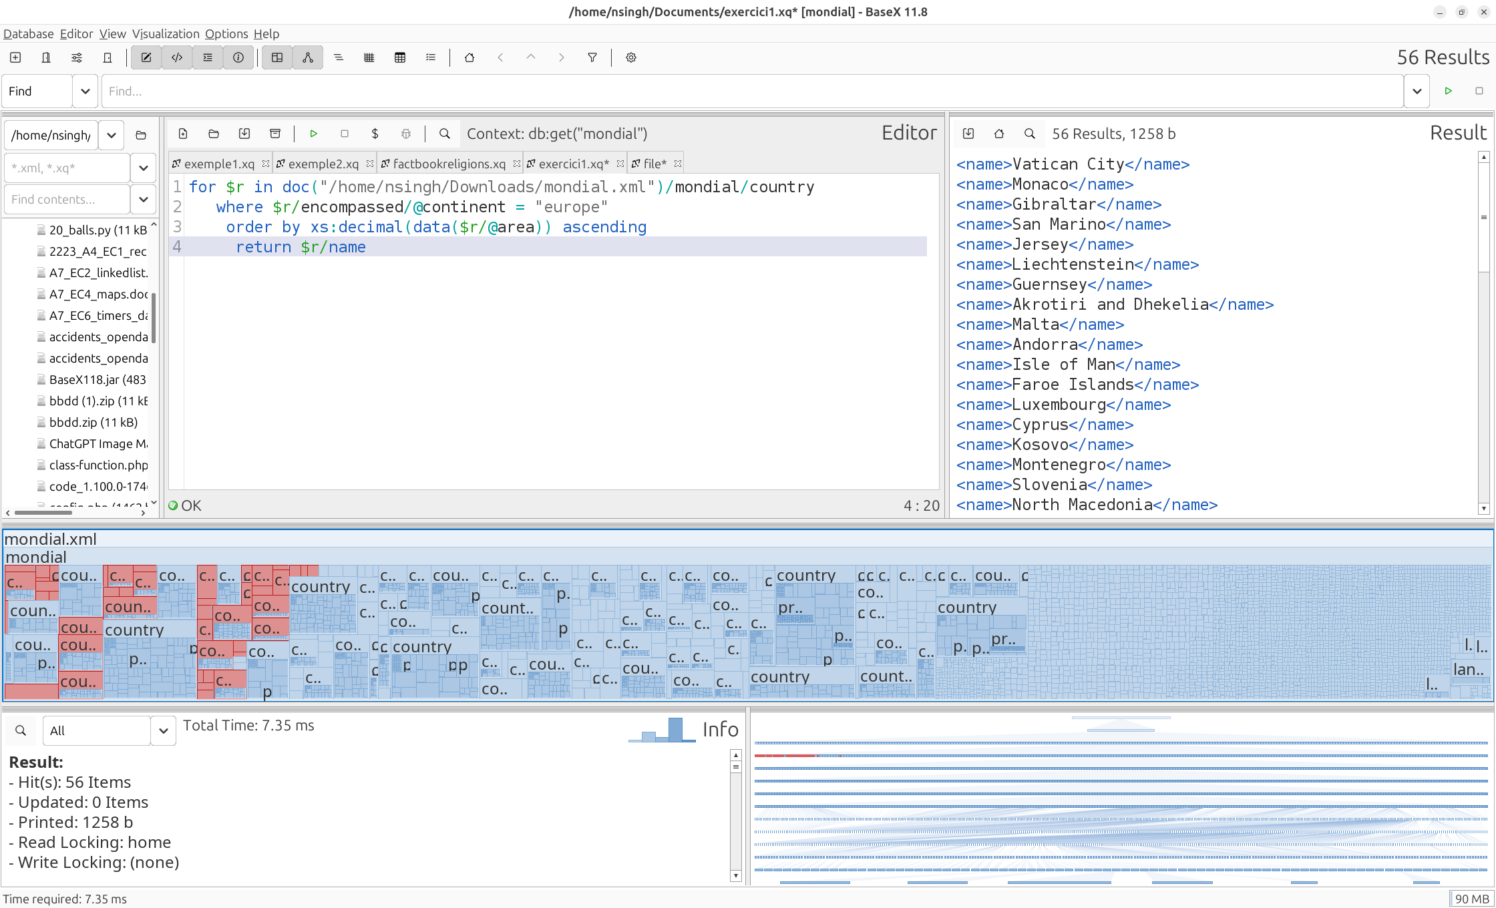

c) Tots els països amb el grup ètnic que sgui predominant a cada país, de forma que us retorni un llista així:

<pais-etnia>
Albania: Albanian
Greece: Greek
Cyprus: Greek Cypriots
Akrotiri and Dhekelia: Greek Cypriots
North Macedonia: Macedonian
Serbia: Serb
Montenegro: Montenegrin
Kosovo: Albanian
Andorra: Andorran
France: French
Spain: Spanish
etc...
</pais-etnia>

Respostes:

<pais-etnia>
{
for $c in doc("/home/nsingh/Downloads/mondial.xml")/mondial/country
for $groups in max($c/ethnicgroup/@percentage)
return concat('&#xa;', $c/name, ": ", $c/ethnicgroup[@percentage=$groups])
}
</pais-etnia>

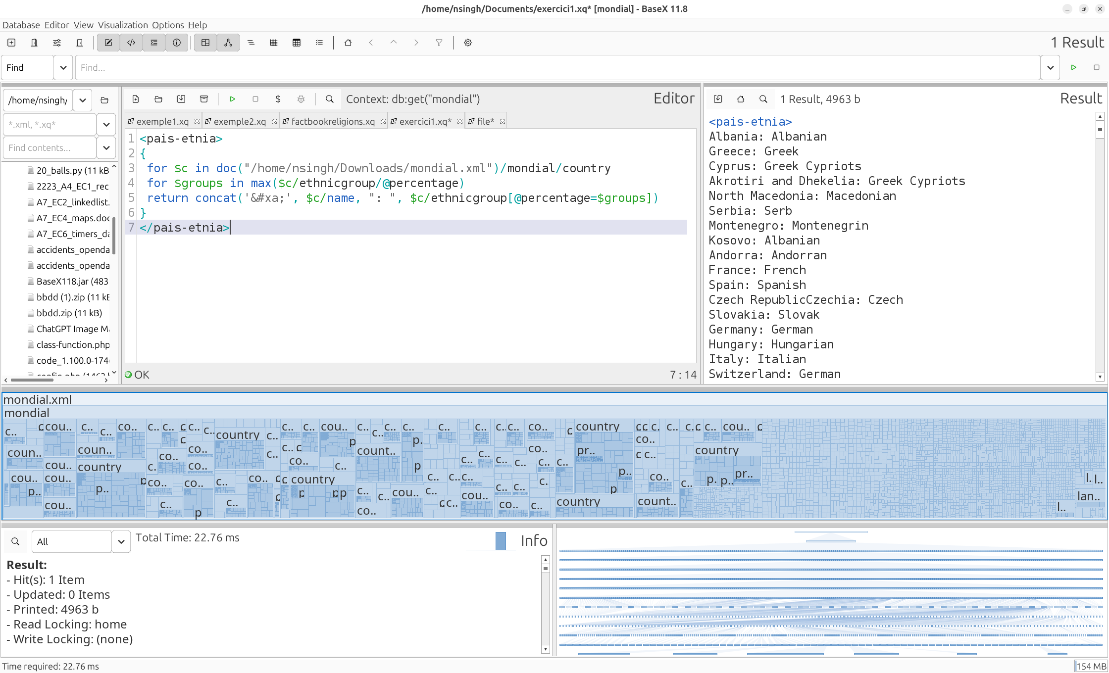

d) Els païssos que es troben situats entre 2 continents i incloeu com a contingut en quins continents es troba cada país.

Exemple de sortida: ( heu d’aconseguir el mateix format )

<paissos>
<pais nom="Russia">
<continent nom="europe"/>
<continent nom="asia"/>
</pais>
<pais nom="Turkey">
<continent nom="europe"/>
<continent nom="asia"/>
</pais>
etc ...
<paissos>
Respostes:
<paissos> {
for $c in doc("/home/nsingh/Downloads/mondial.xml")/mondial/country
where $c/count(encompassed[@continent]) > 1
return <pais nom="{$c/name/text()}"> {
for $i in $c/encompassed[@continent]
return <continent> {
attribute nom {
data($i/@continent)
}
} </continent>
} </pais>
} </paissos>

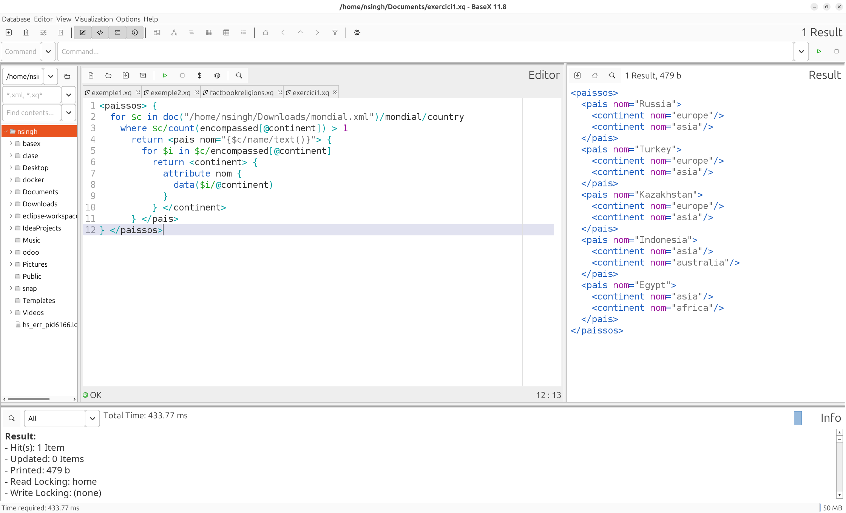

e) Tots els païssos que tinguin entre una inflació > 10% i un atur < 20% ( unemployment ) en aquest format:
En aquest cas afegireu la línia al principi del vostre script la línia
declare option output:indent "yes"; per aconseguir que es realitzi un sangrat automàtic

Exemple de sortida: ( heu d’aconseguir el mateix format )
<paissos>
<pais nom="Argentina">
<inflation>20.8</inflation>
<unemployment>7.5</unemployment>
</pais>
<pais nom="Belarus">
<inflation>19</inflation>
<unemployment>1</unemployment>
</pais>
<pais nom="Bhutan">
<inflation>11</inflation>
<unemployment>2.1</unemployment>
etc ...
<paissos>

Respostes:

declare option output:indent "yes";
<paissos>
{
for $c in doc("/home/nsingh/Downloads/mondial.xml")/mondial/country
where $c/inflation > 10 and $c/unemployment < 20
order by $c/name
return
<pais nom="{$c/name/text()}">

<inflation>{data($c/inflation)}</inflation>
<unemployment>{data($c/unemployment)}</unemployment>

</pais>
}
</paissos>

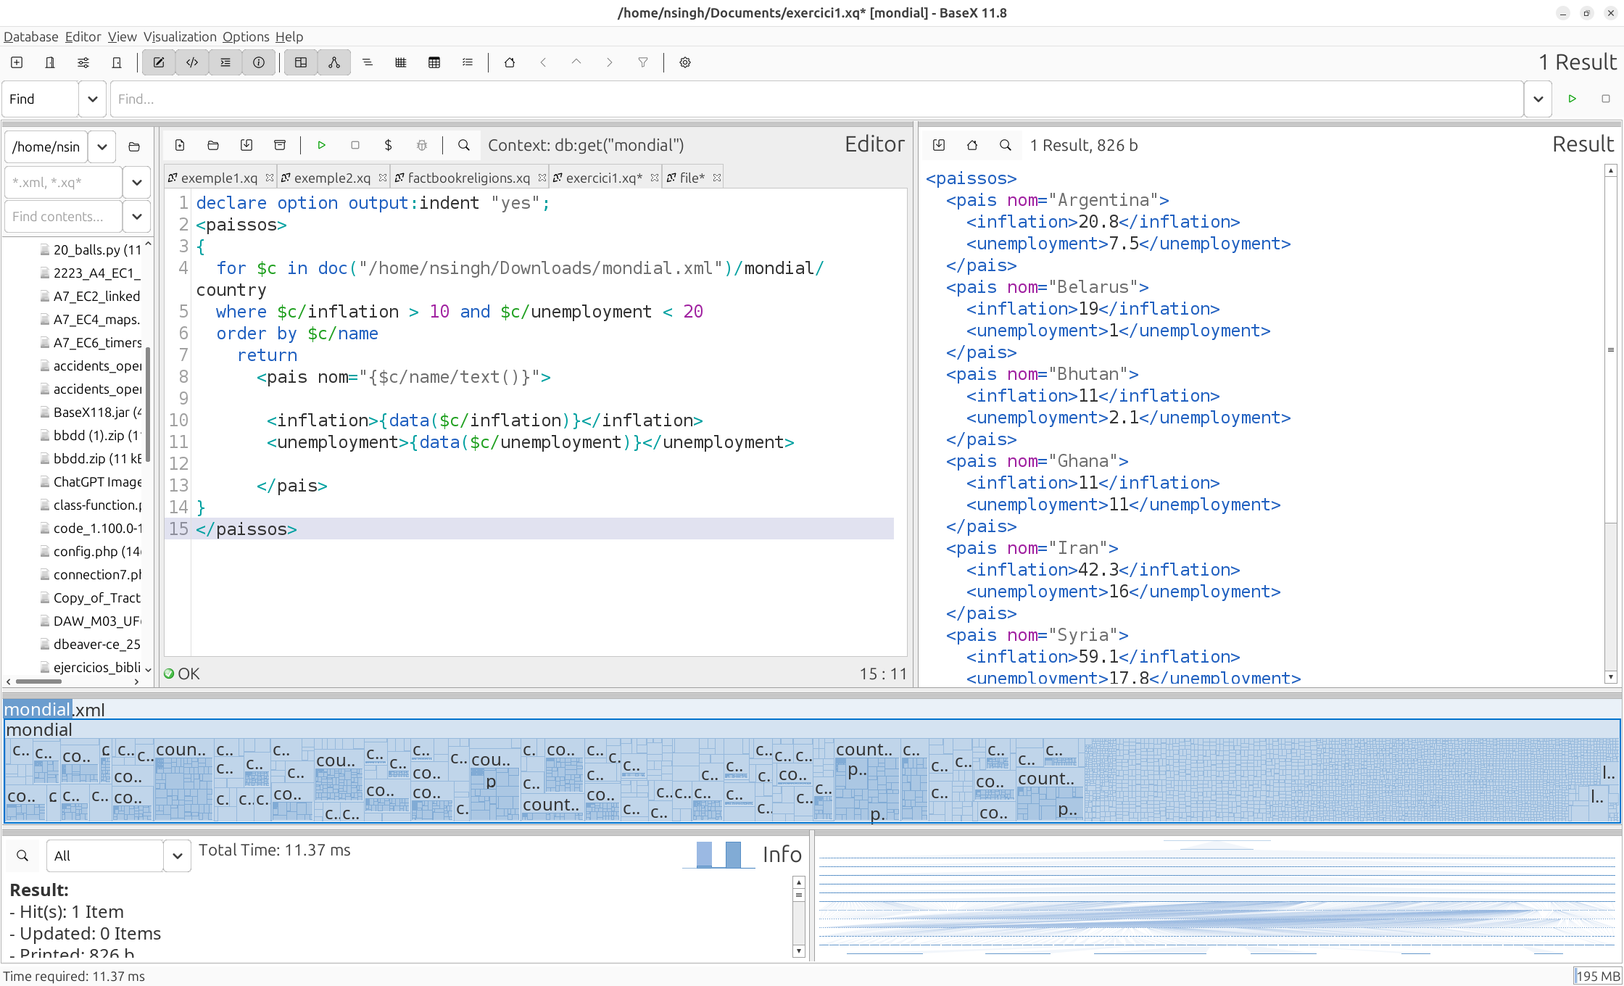

f) Mostrar un llistat dels païssos europeus amb tots els seus veïns ordenats ascendentment el primer país ( de l’esquerra en el llistat ) per àrea de la seva superfície

Exemple:

<veïns>Vatican City - Italy</veïns>
<veïns>Monaco - France</veïns>
<veïns>Gibraltar - Spain</veïns>
<veïns>San Marino - Italy</veïns>
<veïns>Liechtenstein - Switzerland</veïns>
<veïns>Liechtenstein - Austria</veïns>
<veïns>Akrotiri and Dhekelia - Cyprus</veïns>
<veïns>Andorra - France</veïns>
<veïns>Andorra – Spain</veïns>
etc...

Respostes:

for $r in doc("/home/nsingh/Downloads/mondial.xml")/mondial/country
where $r/encompassed/@continent = "europe"
order by xs:decimal(data($r/@area)) ascending
for $c in doc("/home/nsingh/Downloads/mondial.xml")/mondial/country
where $c/@car_code = $r/border/@country
return <veïns>{concat($r/name, " - ", $c/name)}</veïns>

